Прожиточный минимум в России в 2026 году: как считается и на что влияет
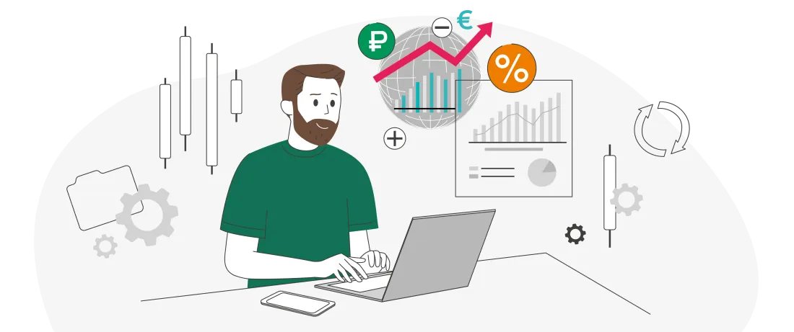
Что такое прожиточный минимум
Прожиточный минимум в России (далее — ПМ) — это минимально необходимая для обеспечения жизнедеятельности сумма доходов гражданина, то есть сумма, которой должно хватить на базовые покупки и платежи. Он же является порогом бедности. С 2026 года прожиточный минимум рассчитывается исходя из инфляции:
17 733 рубля (ПМ в 2025-м) × 6,8% (ожидаемая инфляция на момент принятия решения правительством) = 18 939 рублей.
Каждый год, до 1 июля, правительство устанавливает величину ПМ на следующий год. Это общий ориентир. Но в каждом регионе размер ПМ свой: он привязан к ценам на товары и услуги в конкретном субъекте Федерации. При определении своего ПМ регионы исходят из федерального ПМ.
Кроме того, ПМ меняется в зависимости не только от региона, но и от категорий граждан. И здесь для расчета используют процентные коэффициенты. В 2026 году это выглядит так:
- для трудоспособных граждан установлено 109% ПМ, или 20 644 рубля;
- для ребенка – 97%, или 18 371 рубль;
- для пенсионера и неработающего инвалида — 86%, или 16 288 рублей.
Для чего нужен прожиточный минимум
ПМ влияет на ряд показателей в экономике, соцполитике, в трудовых отношениях. С его помощью власти:
- оценивают уровень жизни населения в стране, чтобы корректировать соцполитику, разрабатывать федеральные социальные программы;
- учитывают при формировании федерального и регионального бюджетов, в расходной части которых должны быть предусмотрены средства на соцвыплаты, льготы;
- устанавливают минимальный размер оплаты труда, который не может быть меньше ПМ;
- рассчитывают величину пособий и соцвыплат нуждающимся.
Региональный прожиточный минимум
Доходы и расходы граждан в разных регионах заметно отличаются. Например, жителям северных и арктических территорий требуется больше теплой одежды, да и расходы на отопление жилья там кратно выше, поясняет адвокат, управляющий партнер адвокатского бюро «Грикевич и партнеры» Оксана Грикевич. В труднодоступных районах Крайнего Севера, на Дальнем Востоке и островных территориях транспортные издержки закладываются в розничные цены, существенно увеличивая их. Доходы тоже разнятся в зависимости от специфики региона: уровень медианных доходов в богатых сырьевых регионах и столицах выше среднего по стране.

Свой ПМ с учетом местных цен и потребностей регионы ежегодно принимают до 15 ноября. Для расчета показателя они используют коэффициент региональной дифференциации (КРД). По этим коэффициентам (их устанавливает правительство РФ) видно, насколько жизнь в конкретном регионе дороже или дешевле, чем в среднем по стране.
Социальные меры поддержки
Есть несколько пособий, выплат, субсидий, которые зависят от величины ПМ.
Единое пособие - ПМ позволяет выявить малообеспеченные семьи, которые нуждаются в пособиях и льготах. Для этого сравнивают среднедушевой доход семьи и региональный ПМ.
Единое пособие могут получить семьи с детьми до 17 лет и беременные, вставшие на учет в срок до 12 недель, если среднедушевой доход ниже ПМ. «Пособие также дифференцировано по глубине нуждаемости: базовая ставка привязана к ПМ и составляет 50% прожиточного минимума ребенка в регионе, повышенная — 75%, максимальная — 100%. Размер определяется автоматически: если после назначения базовой выплаты доход семьи все еще не дотягивает до порога, ставка последовательно увеличивается.
Выплата из средств маткапитала - обладатели сертификатов на материнский капитал могут потратить часть средств на ежемесячную выплату. Это могут сделать те, у кого есть неиспользованный остаток маткапитала, хотя бы одному ребенку в семье не исполнилось трех лет и среднедушевой доход семьи не превышает двух региональных ПМ на душу населения. Такая семья может ежемесячно получать средства в размере одного детского ПМ в регионе.
Соцдоплата к пенсии - ПМ позволяет определить, нуждается ли пожилой человек в господдержке. Так, соцдоплата положена неработающим пенсионерам, если размер пенсии меньше ПМ в регионе. Пенсия по старости не может быть ниже ПМ пенсионера в регионе.
Социальный контракт - если доходы человека или семьи ниже регионального ПМ, с государством можно заключить социальный контракт, чтобы получить соцпомощь в трудной жизненной ситуации. Ее размер каждый регион определяет самостоятельно, но обычно это 1–2 ПМ на семью. Выплачивают такую помощь обычно до полугода. Также в рамках соцконтракта можно получить помощь: содействие в трудоустройстве/переобучении, открытии своего дела или поддержку личного подсобного хозяйства.
Субсидии на коммунальные услуги - малоимущие граждане и семьи, чей доход меньше ПМ, вправе получить субсидию на оплату жилищно-коммунальных услуг. Она положена тем, у кого доля расходов на коммуналку превышает установленный в регионе порог — конкретную долю совокупного дохода семьи.
Другие льготы - также регионы самостоятельно определяют перечень мер поддержки малоимущих — тех, чей среднедушевой доход ниже ПМ. Во многих субъектах РФ для детей из малообеспеченных семей предусмотрено бесплатное горячее питание в школе, льготная оплата детского сада, выплаты для покупки школьной формы, проезд в общественном транспорте. Также существует помощь для одиноких родителей, детей военнослужащих.
Некоторые субъекты РФ готовы оплачивать путевки в детский оздоровительный лагерь.
Семьи с доходом ниже ПМ, находящиеся в тяжелой жизненной ситуации, могут получить вещевую помощь или корзины с товарами первой необходимости. Малообеспеченные студенты вправе попросить социальную стипендию и единовременную матпомощь.

